ΕΡΓΑΣΙΑ ANDROID 2^{η}
Π20207
Σταμάτιος Ψαρός
Σκοπός της εργασίας είναι η δημιουργία μιας native εφαρμογής Android που επιτρέπει την ανταλλαγή μηνυμάτων κειμένου μεταξύ χρηστών σε πραγματικό χρόνο. Η εφαρμογή θα χρησιμοποιεί τις υπηρεσίες της Google Firebase για την πιστοποίηση των χρηστών και την αποθήκευση των δεδομένων.
Αρχίζοντας έχουμε δημιουργήσει 4 activities για την υλοποίηση της εργασίας
-Main.activity(δεν κάνει κάτι)
- signup/login activity (τα κάναμε μαζί)
-search.activity(εκεί που αναζητάς χρηστές και εκεί που εμφανίζονται οι παλιές συνομιλίες)
-chat.activity (τα μηνύματα που ανταλλάζει ο ένας χρήστης με τον άλλον)
Signup page
Η συνάρτηση isinputvalid ελέγχει αν ο χρήστης εχει γράψει σωστά τα στοιχεία του στη φόρμα στην εγγραφή.Σωστά εννοώντας με σωστή μορφή το email και να μην εχει αφήσει κενά κάποια στοιχεία που είναι υποχρεωτικά.Εχουμε κάνει μια μικρή παραλλαγή επειδή το username είναι υποχρεωτικό μόνο στην εγγραφή, για την είσοδο έχουμε δώσει όρισμα για username ένα string για να γυρνάει πάντα true.
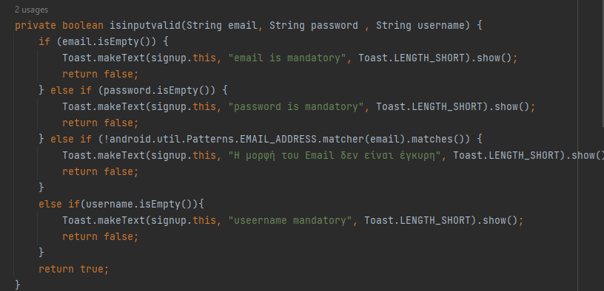
Όταν γίνεται επιτυχής η εγγραφή, εξαφανίζεται το textview του username της φόρμας.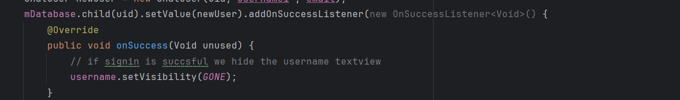
Μαζί με την firebase authentication για την εγγραφή παράλληλα δημιουργήσαμε και μια κλάση chatuser που περιέχει constructors,getters,setters.Σε κάθε εγγραφή λοιπόν αποθηκεύουμε username,email και id στην βάση
της firebase.
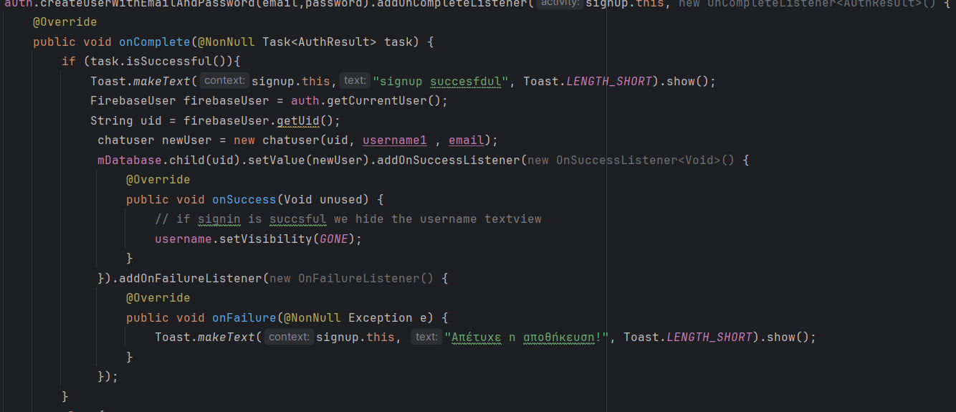
Αν γίνει και το login, με intent πηγαίνουμε στο chat activity στο οποίο εκεί είναι που εμφανίζονται οι χρήστες, εκεί που μπορείς να αναζητήσεις χρήστες
Πάνω αριστερά έχουμε το μήνυμα καλωσορίσματος το οποίο συνδεόμαστε στην βάση βρίσκουμε το username με την μέθοδο getcurrentuser(); και getuid();.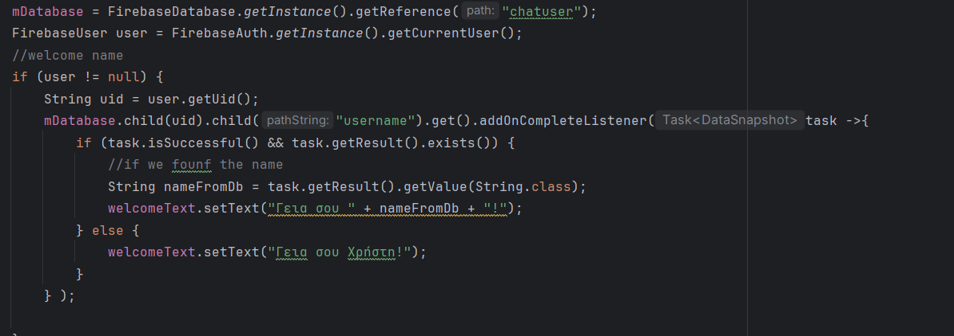
Ακολουθεί το searchuser το οποίο ο χρήστης δίνει ένα όνομα , εμείς δημιουργούμε ένα query για την βάση αναζητάμε το όνομα αυτό. Εάν βρεθεί, τότε ο χρήστης μπορεί να το πατήσει και να ανακατευθυνθεί στο activity που μπορεί να ανταλλάξει προσωπικά
μηνύματα με τον χρήστη.
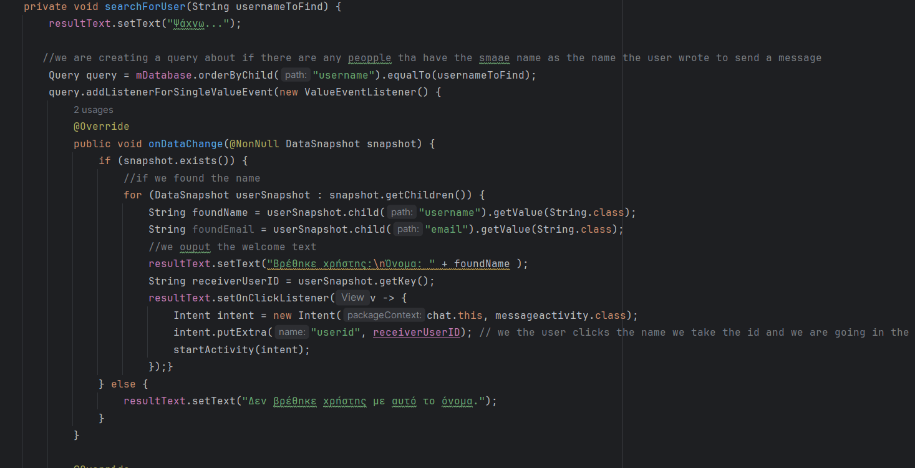 Η συνάρτηση chatList είναι υπεύθυνη για να εμφανίζει στην οθόνη μόνο τους χρήστες με τους οποίους έχουμε ενεργή συνομιλία. Η διαδικασία που ακολουθείται είναι η εξής: Ανάκτηση Δεδομένων: Αρχικά, συνδεόμαστε στον κόμβο chatuser της Firebase και ανακτούμε τα στοιχεία όλων των εγγεγραμμένων χρηστών της εφαρμογής. Επειδή δεν θέλουμε να εμφανίζονται όλοι οι χρήστες, αλλά μόνο οι συνομιλητές μας, χρησιμοποιούμε έναν διπλό έλεγχο (nested loop). Συγκρίνουμε το ID του κάθε χρήστη με τα IDs που υπάρχουν στη λίστα userslist (η οποία περιέχει το ιστορικό των επαφών μας). Δημιουργία Τελικής Λίστας: Αν το ID ενός χρήστη βρεθεί στη λίστα επαφών μας, τότε τα στοιχεία του προστίθενται στη λίστα mUsers. Ενημέρωση UI: Τέλος, περνάμε την φιλτραρισμένη λίστα mUsers στον UserAdapter, ο οποίος αναλαμβάνει να εμφανίσει τα ονόματα και τις φωτογραφίες στο RecyclerView της εφαρμογής.
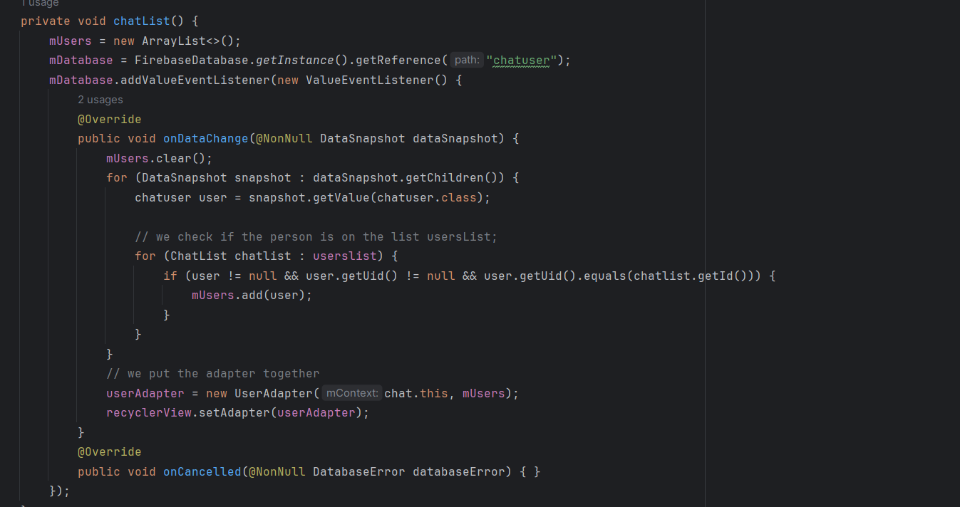
Η κλάση UserAdapter διαχειρίζεται την προβολή της λίστας επαφών στο RecyclerView, συνδέοντας τα δεδομένα κάθε χρήστη (όνομα) με τα γραφικά στοιχεία μέσα στη μέθοδο onBindViewHolder και ορίζοντας έναν OnClickListener που ανοίγει την οθόνη συνομιλίας (messageactivity) μεταφέροντας το αντίστοιχο userid. Παράλληλα, ενσωματώνει τη μέθοδο lastMessage, η οποία πραγματοποιεί ένα βελτιστοποιημένο ερώτημα στη Firebase χρησιμοποιώντας το φίλτρο .limitToLast(1), ώστε να ανακτά και να εμφανίζει σε πραγματικό χρόνο μόνο το τελευταίο μήνυμα της συνομιλίας κάτω από το όνομα του χρήστη.
Τελευταίο activity το messageactivity.java είναι το chat μεταξυ 2 χρηστών το οποίο συμβαινει όπως είπαμε πρίν όταν πατάμε το όνομα μετά την επιτυχής αναζήτηση του χρήστη.Eκεί έχουμε ένα κουμπί που πάει στο προηγούμενο activity ,αποτύπωση του ονόματος του χρήστη που συνομιλούμε και ένα recycleview για τα μηνύματα.Το activity αυτό βασίζεται σε 2 σημαντικές συναρτήσεις που φτιάξαμε.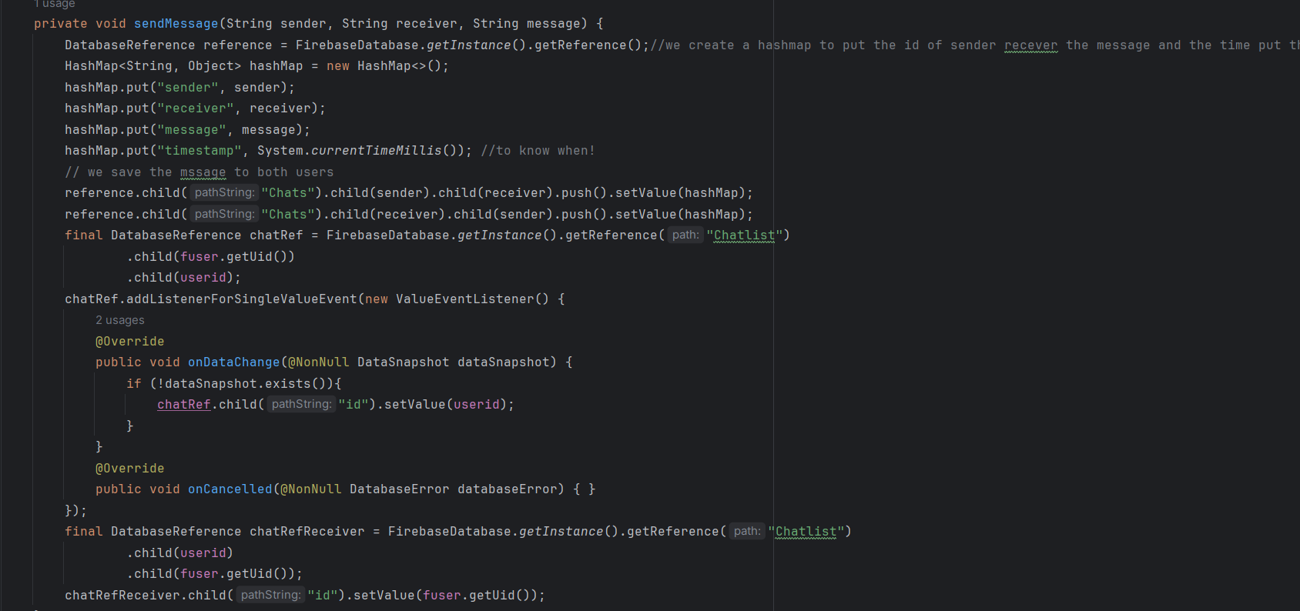
Στη συνάρτηση sendMessage, ετοιμάζουμε αρχικά το "πακέτο" των δεδομένων μας (αποστολέας, παραλήπτης, κείμενο και χρονική σήμανση) μέσα σε ένα HashMap και το αποθηκεύουμε δύο φορές στη βάση δεδομένων: μία κάτω από τον δικό μας φάκελο και μία κάτω από τον φάκελο του παραλήπτη, ώστε να διατηρείται το ιστορικό και για τους δύο. Παράλληλα, ενημερώνουμε τον κόμβο Chatlist και για τους δύο χρήστες, ελέγχοντας αν υπάρχει ήδη η συνομιλία, ώστε να εμφανιστεί άμεσα το όνομα του άλλου ατόμου στη λίστα επαφών μας στην αρχική οθόνη.

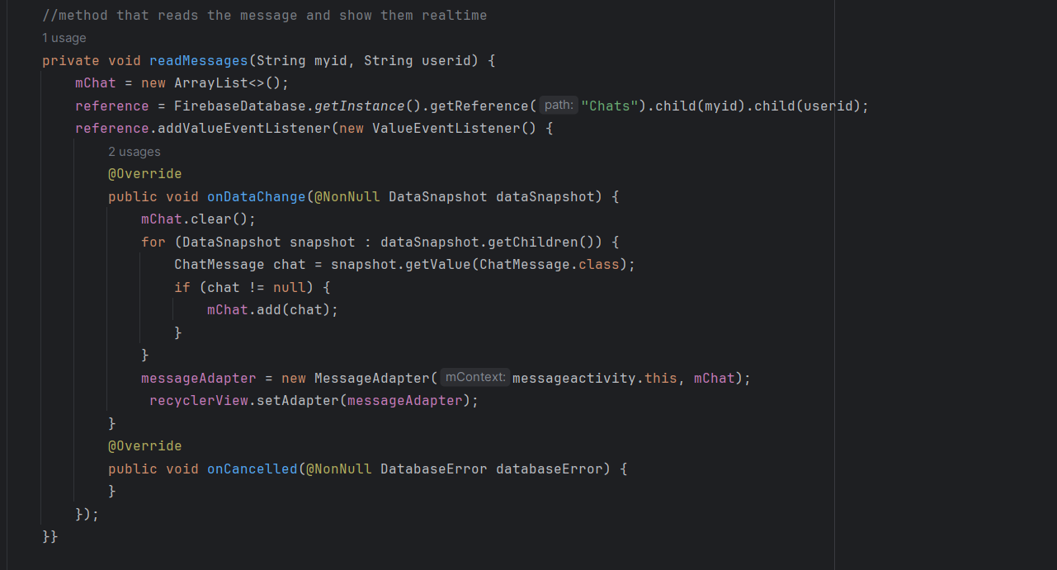
Όσον αφορά τη συνάρτηση readMessages, εκεί υλοποιήσαμε την προβολή των μηνυμάτων σε πραγματικό χρόνο. Συνδεόμαστε στο μονοπάτι της συγκεκριμένης συζήτησης και τοποθετούμε έναν ValueEventListener, ο οποίος "παρακολουθεί" συνεχώς τη βάση για αλλαγές. Κάθε φορά που εντοπίζεται ένα νέο μήνυμα, ο κώδικας καθαρίζει την τοπική λίστα mChat, κατεβάζει ξανά όλα τα δεδομένα μετατρέποντάς τα σε αντικείμενα ChatMessage και ενημερώνει τον MessageAdapter για να τα εμφανίσει ακαριαία στο RecyclerView.

Στον MessageAdapter υλοποιήσαμε την "καρδιά" του Chat, φροντίζοντας να εμφανίζονται σωστά τα συννεφάκια των μηνυμάτων ανάλογα με τον αποστολέα. Η συνάρτηση getItemViewType ελέγχουμε το ID αυτού που έστειλε το μήνυμα: αν το ID ταιριάζει με το δικό μας (fuser), το σύστημα επιλέγει αυτόματα το layout chat_item_right (για να μπει δεξιά), ενώ αν είναι του συνομιλητή μας, επιλέγει το chat_item_left (για να μπει αριστερά).
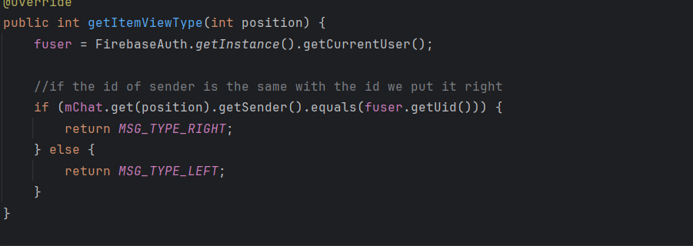
Στη συνέχεια, μέσω της onBindViewHolder, παίρνουμε το κείμενο από τη λίστα mChat και το τοποθετούμε μέσα στο αντίστοιχο TextView για να το διαβάσει ο χρήστης. Παράλληλα, χρησιμοποιούμε την εσωτερική κλάση ViewHolder για να "κλειδώσουμε" στη μνήμη τα στοιχεία της οθόνης, ώστε η λίστα να κυλάει ομαλά και γρήγορα, χωρίς να "κολλάει" το κινητό ακόμα και αν έχουμε χιλιάδες μηνύματα.
---------------------------------------------------------------------------
Ακολουθούν εικόνες από την firebase-real time database: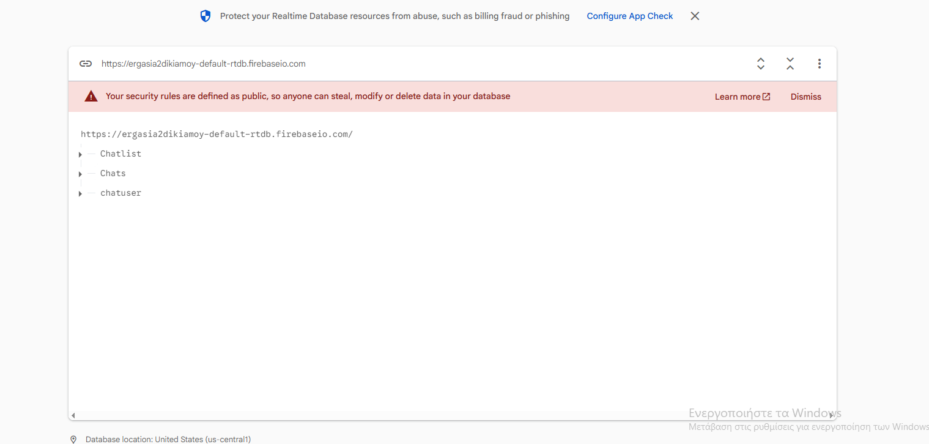
Εδώ είναι τα nodes που είναι αποθηκευμένα όλα τα δεδομένα.
Το πρώτο και βασικό chatuser node είναι αυτό που αποθηκεύονται όλα τα στοιχεία του χρήστη από την εγγραφή(email,id,username). 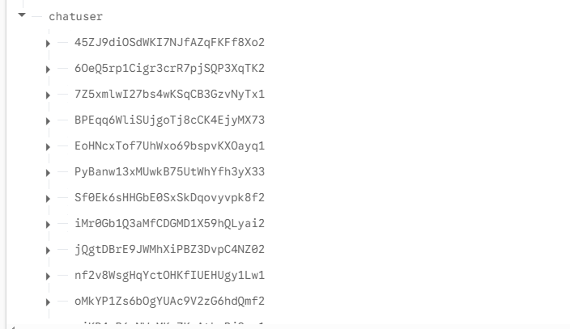
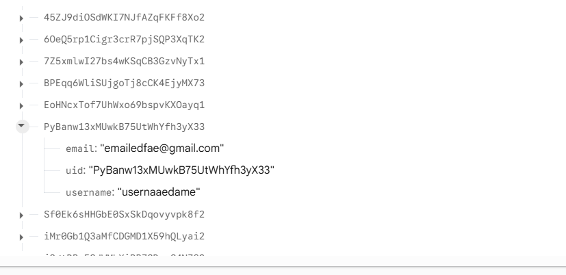

Επόμενο node chatlist είναι αυτό το οποίο περιέχει μόνο τα ids όσων έχουν συνομιλήσει μαζί με τον συνδεδεμένο χρήστη. 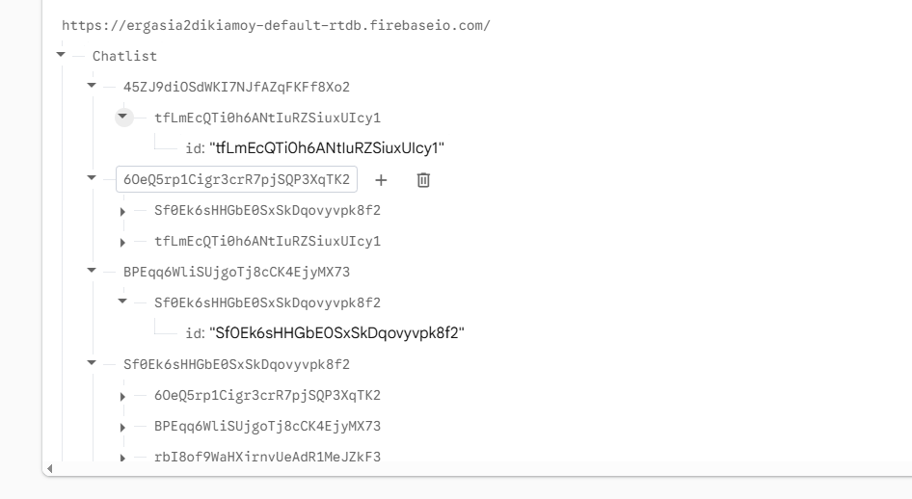
Στον κόμβο Chats λειτουργούμε σαν αποθήκη, κρατώντας αναλυτικά όλο το ιστορικό και το περιεχόμενο των μηνυμάτων που ανταλλάσσουμε, το οποίο φορτώνουμε μόνο όταν ανοίγουμε μια συνομιλία.
